PCS 2040 - PROJETO DE FORMATURA I

4º Módulo Acadêmico, 2008.
Turma – Cooperativo 08

Aplicativo Seguro de SMS

Equipe: | Eduardo de Souza Cruz, eduardo.cruz@poli.usp.br , tel: (11) 8584-1768
 | Geovandro Carlos F. Pereira, geovandro.pereira@gmail.com, tel: (11) 7474-9679
 | Rodrigo Rodrigues da Silva, rodrigopitanga@gmail.com , tel: (11)8241-0277
Orientador: | Prof. Dr. Paulo S. L. M. Barreto, email: pbarreto@larc.usp.br

Índice:

1. Objetivo 3
2. Justificativa 4
3. Especificação Funcional 5
3.1. Algoritmo BLS[01] ( Boneh, Lynn and Shacham ) 5
3.2. Arquitetura 6
4. Especificação não-funcional 9
5. Recursos e Infra-Estrutura requeridos 10
6. Teste de Viabilidade 11
7. Cronograma 12
8. Bibliografia 13

Objetivo

O objetivo proposto é implementar um sistema que permita o envio de mensagens SMS de forma segura, agregando segurança em transações desta natureza.
Há a possibilidade de transformar o sistema em produto onde o fornecimento e geração de chaves para os clientes fica por conta do comprador, ou ainda se ele quiser, os próprios fornecedores do produto podem oferecer o serviço adicional de criar a solução mais adequada e implantá-la.

Justificativa

A motivação para o projeto reside na ausência de implementações totalmente seguras e facilmente usáveis envolvendo transações em SMS. Nos dias atuais não é seguro enviar informações confidenciais por SMS, visto que a informação pode ser visualizada por intermediários, por exemplo, um funcionário malicioso trabalhando na operadora celular.
Implementando a camada de segurança em mensagens SMS, poderíamos inclusive realizar transações bancárias por esse meio, ou receber informações confidenciais sem o risco de serem interceptadas.
Como novidade em assinatura de mensagens SMS, utilizaremos o algoritmo BLS que se mostra bem mais rápido que o RSA além de utilizar chaves menores.
A outra novidade, e mais vantajosa, é o uso da encriptação baseada em Identidade ou “Identity-Based Encryption”. Essa técnica permite a escolha da chave pública a ser usada. No caso de SMS poderia ser o número de telefone do usuário. Além disso, poderiam ser geradas múltiplas chaves, por exemplo, o individuo poderia obter a chave de uma determinada semana concatenando sua chave à identificação da semana.
Com essa técnica, introduz-se também a vantagem de não haver necessidade de um "catálogo" das chaves públicas dos usuários, bastando um usuário saber o número de telefone para o qual quer enviar a mensagem.

Especificação Funcional

O projeto consiste em uma solução completa para troca de mensagens por meio de SMS criptografado entre dois celulares ou entre um celular e um servidor.
A idéia é utilizar algoritmos de emparelhamento, que permitem usar um valor amigável como chave pública (como o próprio número de telefone do dono da chave).

Algoritmo BLS[01] ( Boneh, Lynn and Shacham )

O sistema SMS Seguro utilizará o algoritmo BLS para implementar o mecanismo de assinatura e verificação de assinatura de mensagens.

As operações são realizadas sobre curvas elípticas devidamente escolhidas.
Uma curva elíptica em um espaço F_{p}, onde p é um número primo, obedece a uma equação do seguinte tipo:

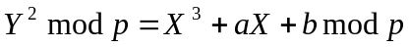

Onde os coeficientes a e b também pertencem ao espaço F_{p.}

A assinatura consiste de apenas uma operação de hashing e uma exponenciação modular e é descrita a seguir.

H(m) é o (hash) da mensagem m sobre uma curva elíptica E e Q é um ponto sobre tal curva.

O par de chaves consiste de (, V = 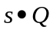) onde é a chave privada e é a respectiva chave pública. A chave pública pode ser assim calculada pois é difícil o cálculo de mesmo conhecendo-se Q e .

A assinatura é feita calculando-se o Hash da mensagem m e multiplicando o resultado pela chave privada: 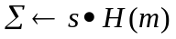.

A verificação é efetuada calculando-se 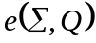* e 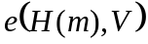. A aceitação acontecerá se e somente se os dois cálculos anteriores tiverem o mesmo resultado.

A explicação é dada pelo seguinte fato:

* e(P,Q) é uma função bilinear

Arquitetura

Nosso sistema consiste dos seguintes módulos:

- Software embarcado – Uma aplicação que irá rodar no celular, capaz de cifrar e decifrar mensagens SMS, assinar e verificar assinaturas digitais. Será desenvolvido em plataforma J2ME.
- Software servidor central - Um portal que gerencia os usuários do sistema, responsável por gerar as chaves privadas, e trocá-las em caso de extravio.
- Software servidor simulando uma interface com um banco - Uma aplicação simulando um banco que utiliza comunicação por meio de SMS seguro para realizar transações ou enviar informação para seus clientes (ex: saldo bancário enviado diariamente por SMS).

Na prática, teremos o seguinte funcionamento, *para um sistema onde as chaves públicas são baseadas no número do telefone do usuário:

- Usuário A deseja enviar uma mensagem para outro usuário B.
  - O usuário A, com posse do número de telefone do usuário B executa a aplicação de SMS.
  - Usuário A escreve normalmente sua mensagem e seleciona enviar com modo seguro.
  - A aplicação A então encripta a mensagem usando como chave o próprio número do celular de destino e envia.
  - O usuário B, ao receber a mensagem, digita sua chave privada e a visualiza a mensagem.
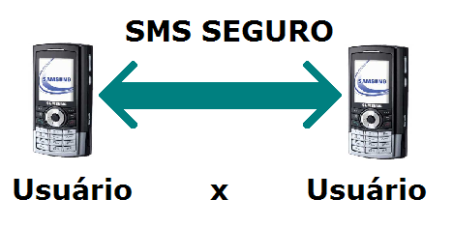
Fig. 1 – Comunicação entre 2 celulares por SMS seguro

- Usuário A deseja assinar uma mensagem e enviá-la ao usuário B, provando sua identidade.
  - Usuário A executa a aplicação.
  - Usuário A escolhe a opção enviar mensagem assinada.
  - Usuário A escreve a mensagem normalmente e ao selecionar “enviar”, é obrigado a digitar sua chave privada.
  - Ao chegar no celular do usuário B, a mensagem é aberta com a chave pública do usuário A, ou seja, o seu número de telefone, validando então a autenticidade da mensagem.
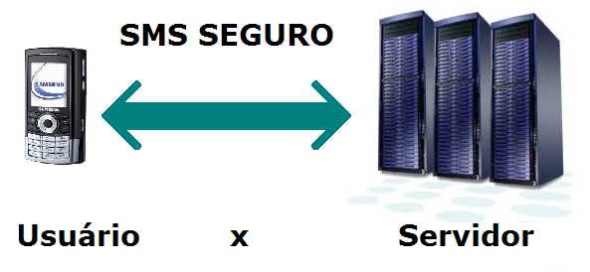
Fig. 2 – Comunicação entre um celular e um servidor por SMS seguro

* Os passos descritos nos itens 1) e 2) referem-se a caso específico da chave pública ser o número do telefone. Contudo, quem definirá esse tipo de regra de negócio será o aquisitor da solução. A aplicação de SMS Seguro será construída para permitir tal flexibilidade, porém, deixa-se claro aqui que sua principal função é garantir a segurança das transações não importando as regras de negócio escolhidas.

Especificação não-funcional

Os requisitos não-funcionais serão melhor definidos na próxima etapa da especificação. Temos um esboço inicial dos requisitos não funcionais:
- Tempo de resposta – o tempo para cifrar ou decifrar uma mensagem não pode ser superior a 5 segundos.
- Tamanho da aplicação no celular – o aplicativo não deve ser muito grande, estimamos um limite de 200 kb.
- Compatibilidade – o aplicativo deverá ser capaz de rodar em qualquer celular capaz de rodar aplicações Java e enviar/receber SMS.

Recursos e Infra-Estrutura requeridos

Para o desenvolvimento, será utilizada a plataforma Java, que é gratuita. Serão também utilizadas algumas bibliotecas, como por exemplo o “Bouncy Castle” uma biblioteca gratuita fornecendo alguns utilitários leves auxiliando aplicações de criptografia, capaz de rodar na plataforma J2ME.
Serão necessários alguns dispositivos celulares capazes de rodar aplicações J2ME para testarmos a aplicação.

Teste de Viabilidade

Além do estudo sobre os algoritmos que serão utilizados, foram feitos testes de benchmark em processadores de celulares para verificar a viabilidade do projeto.
Segundo nosso orientador, precisávamos verificar se a operação de potência para números inteiros grandes podia ser feita rapidamente no celular, utilizando a classe BigInteger da biblioteca “BouncyCastle”.
Foi escrita uma rotina de benchmark que executava 100 operações deste tipo para números inteiros de 160 bits. Em um celular Samsung SGH-E570, as 100 operações demoraram no total 5958 ms, ou seja, 60 ms por operação, o que é satisfatório.

Cronograma

26/02 - Entrega do documento contendo a especificação inicial do projeto.

25/03 - Entrega deste documento contendo uma evolução da especificação, e alguns resultados de pesquisas referentes a algoritmos e bibliotecas utilizadas.

04/04 - Entrega da especificação final do projeto, contendo a descrição de todas as funcionalidades, requisitos, casos de uso e protótipos.

O cronograma referente à implementação será definido posteriormente, após a etapa de especificação.

Bibliografia

[1] R. Rivest. Selected Topics in Cryptography. Lecture 26. 2004

[2] Securing your J2ME/MIDP apps. Disponível em <http://www.ibm.com/developerworks/library/j-midpds.html>. Acesso em 25 fev. 2008.

[3] Terence Spies on Identity-Based Encryption. Disponível em <http://www.onlamp.com/pub/a/onlamp/2003/07/17/ibe.html>. Acesso em 25 fev. 2008.

